 |  | CALENDARIO DE INFORMES  Edite este cuadro según sea necesario.  Eliminar campos de acuerdo con las necesidades del incidente y la estructura de coordinación...
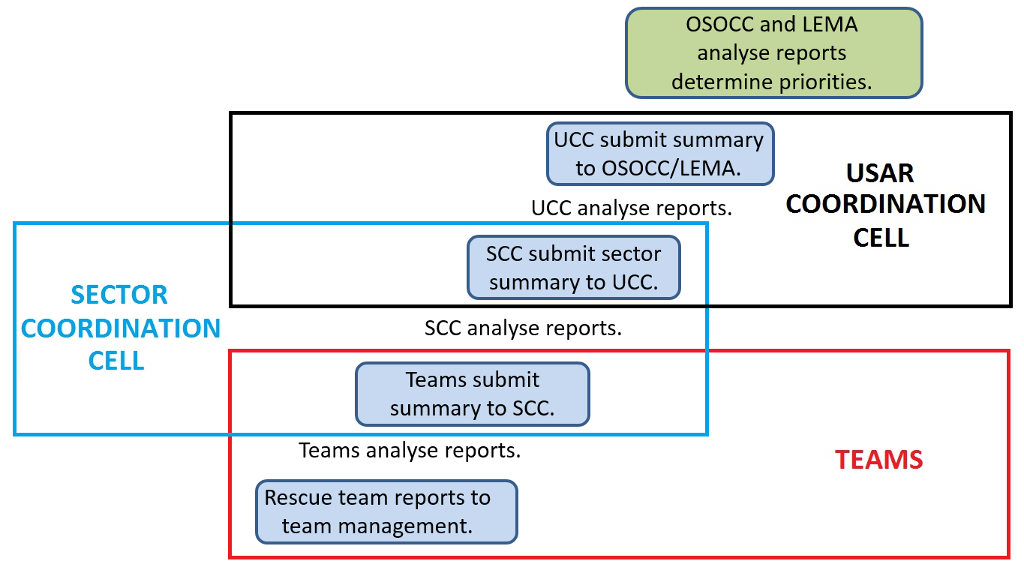 |  |  |  |  | Los informes deben informar a las células de coordinación y al OSOCC de las operaciones, problemas e hitos.  Los formularios de resumen deben usarse siempre que sea posible para evitar abrumadoras células de coordinación.
Reporte: |  |  | Miembros del equipo | Equipos |  | SCC | UCC
Reportar a : |  |  | Lideres de equipo | SCC |  | UCC | OSOCC / LEMA
Por: | Fecha:
Por: | Hora:
Por: | Método:

